Equipe: César Augusto, Gabriel Augusto, Gabriel Cardoso, Isabella Santos, Mayara Fernandes e Vitor Scudeler Alunos do Curso de Tecnologia em Análise e Desenvolvimento de Sistemas 3º Semestre 2021-3

White paper

**Sumário**

Introdução 2

Planejamento 6

Proto Persona 7

MAPA DE EMPATIA 9

Análise SWOT 11

DESENVOLVIMENTO 13

BPMN 14

DIAGRAMA DE SOFTWARE 16

DER 19

DIAGRAMA DE CLASSE 21

Construção da plataforma 23

RESULTADO 24

PERFIL MECÂNICO: 25

PERFIL USUÁRIO: 28

CONCLUSÃO 32

Introdução

Esse projeto apresenta o desenvolvimento de uma plataforma (web) para utilização em oficinas mecânicas. A plataforma que possui um sistema (EMS) que moderniza oficinas de pequeno e médio porte que ainda utilizam “pranchetas e papéis” para agendamentos, cadastro de clientes, ordem de serviço e outras funcionalidades, facilitando o cotidiano tanto do mecânico e do proprietário da oficina mecânica.

A Plataforma conta também para pessoas que necessitam de serviço de uma oficina, acessando a plataforma(TUNE UP), o usuário tem opções disponíveis para buscar oficinas de acordo com o endereço desejado, e consegue realizar o agendamento do serviço e oficina desejado na própria plataforma.

Um dos principais propósitos é dispensar o uso antigo de “papeladas” por ser um método antigo, ajudar no meio ambiente e utilizar os benefícios que a tecnologia proporciona implementando em serviço que é essencial no cotidiano da sociedade.

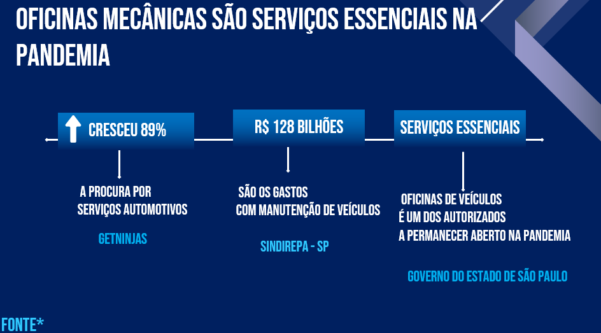



Com o passar dos anos, a tecnologia vem conquistando tudo e todos, estando presente em nas mais diversas áreas, sejam elas empresariais, estudantis, governamentais etc. Nós a TUNE UP focamos em um ramo com pouca modernização sistemática. Oficinas mecânica de autônomos.

Oficinas mecânicas gerenciadas por autônomos, podem ter equipamento modernos, como ferramentas e equipamentos de grande porte, porém em um filtro dessas oficinas realizadas pela TUNE UP foi analisado a grande massa do uso de papel para cadastro de clientes e serviços realizados para eles.

No século XXI o papel vem sendo menos utilizado e sendo substituído em alguns, casos por um sistema de gerenciamento com conexão a nuvem.

Com a contextualização proposta acima, a TUNE UP desenvolveu o sistema EMS – Easy Mechanic System.

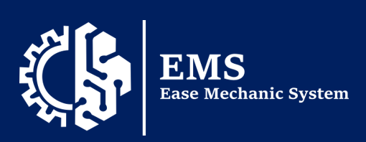

A EMS é um sistema desenvolvido e pensado em propor a organização e modernização das oficinas mecânicas. O sistema conta com cadastro dos clientes, registro de ordem de serviços adesão, edição e remoção de funcionários e dos próprios clientes entre outras funcionalidades

A EMS preza a agilidade e facilidade na hora de cadastro ou na criação de um novo serviço.

Nosso sistema conta com um banco de dados na nuvem chamado Azure, onde concentra toda a gama de dados pertencentes ao dono da oficina e seus clientes.

Sua interface está sobre SpringBoot, JAVA fazendo as conexões diretas com o banco de dados. O que o usuário presencia em sua tela está o HTML, CSS, JavaScript e contando com o React e Axios fazendo a intermediação entre o Back e o Front-End.

Planejamento

O nosso projeto TUNE UP, passou por um planejamento profundo baseado em riscos e experiência do cliente.

Utilizamos ferramentas/técnicas como Proto Persona,mapa de empatia, análise SWOT, BPMN, Diagrama de software de containers e componentes, DER e Diagrama de classe. Esse planejamento foi de suma importância tanto para todos caminharem juntos no projeto e intensificando o foco, assim como, projetarmos a plataforma para o perfil dos dois usuários (cliente) ideal, planejando utilizando a plataforma, o que facilita na vida de quem usa serviços de oficinas mecânicas e também de como facilitar a vida dos proprietários e mecânicos de pequeno e grande porte empresarial, o que a tecnologia poderia agregar na vida dos dois proto persona.

Proto Persona

Baseado em nosso projeto e o foco de quem iria utilizar nossa plataforma e com pesquisas e levantamentos que foram realizados pela equipe, foi criado o Proto Persona para termos em mente qual é o perfil esperado do nosso cliente, seus objetivos, informações especiais e estilo de vida com ajuda também do mapa de empatia que teve influência

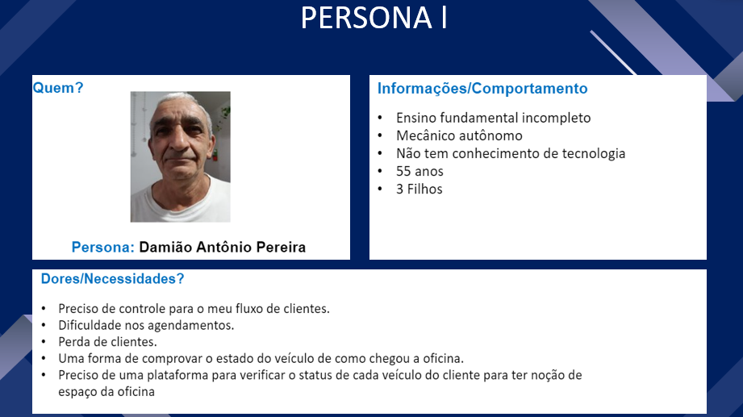

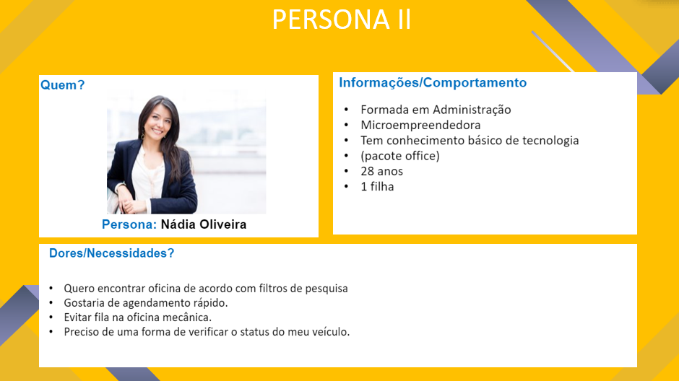

MAPA DE EMPATIA

Foi criado um mapa de Empatia para cada persona, uma ferramenta colaborativa para conhecer profundamente o nosso público-alvo. Tendo a função de colocar o empreendedor no lugar da persona para identificar sua dor e necessidades

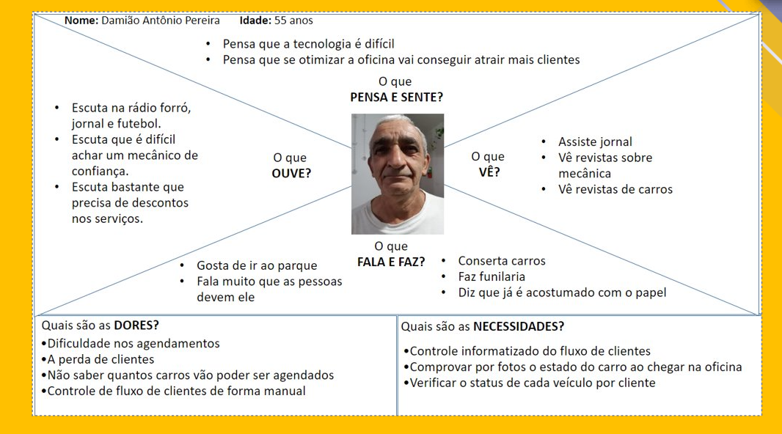

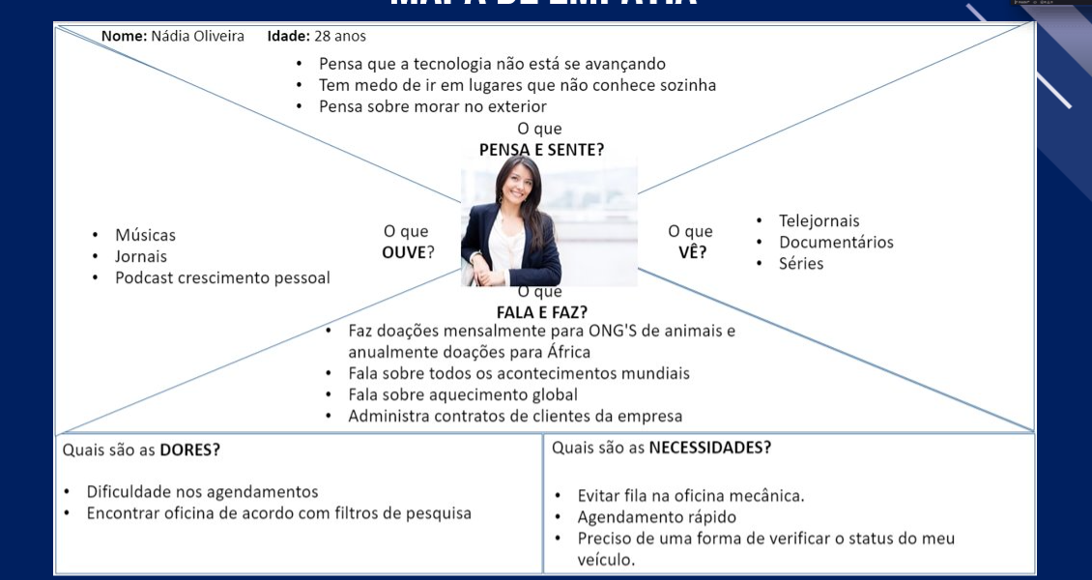

Análise SWOT

Realizamos a Análise SWOT do nosso produto e isso auxiliou no nosso planejamento pois auxiliou a identificar e tratar as forças, fraquezas, oportunidades, e ameaças do nosso projeto tendo ciência do que íamos enfrentar no decorrer do projeto

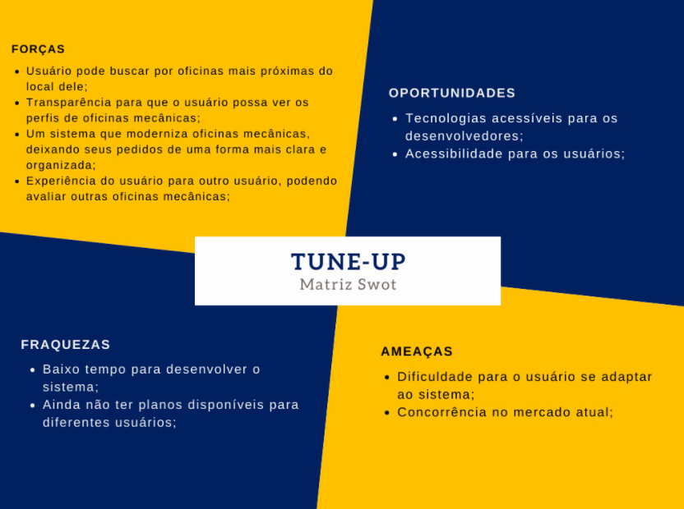

DESENVOLVIMENTO

O projeto foi todo desenvolvido seguindo a Metodologia Ágil, que é um conjunto de processos, ferramentas e práticas utilizadas para a condução de um projeto de construção, neste caso, a construção de uma plataforma para modernizar as oficinas mecânicas.

No desenvolvimento será mostrado alguns dos entregáveis que foram mais técnicos e onde foi necessário atualizar algumas vezes para chegar no resultado.

BPMN

A criação do BPMN (Business Process Model and Notation) modelagem de processos de negócio foi pensado em maximizar a compatibilidade entre os sistemas de informação e facilitar a comunicação entre os setores e pessoas, já que a estrutura mostra o processo e suas fases. Além de melhorar a comunicação, a notação BPMN permite também uma melhor ilustração do processo.

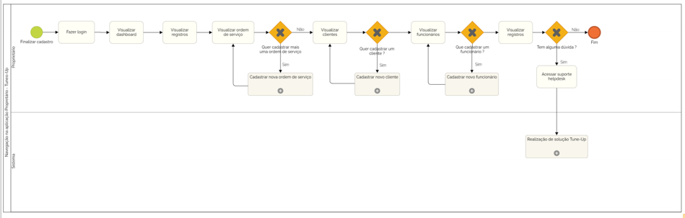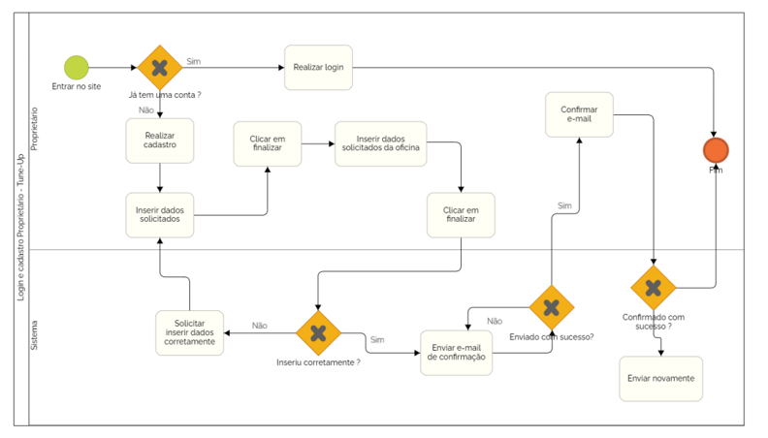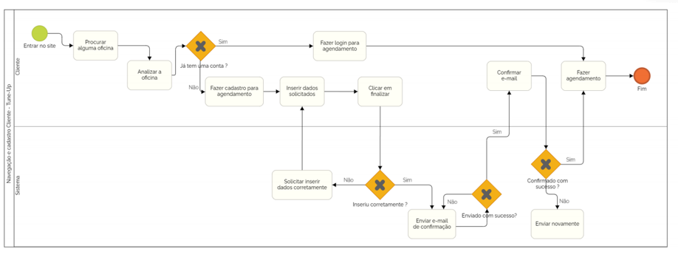

## DIAGRAMA DE SOFTWARE

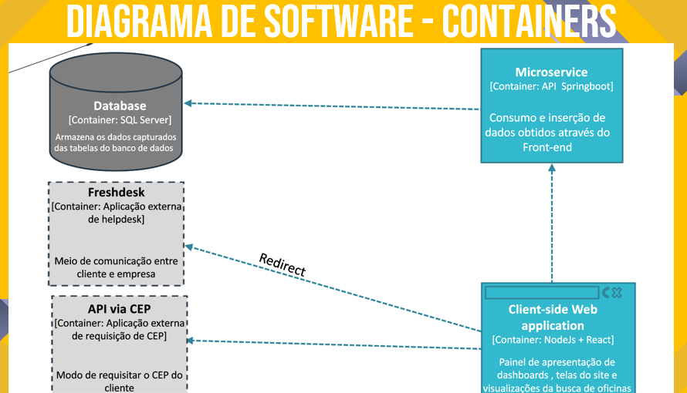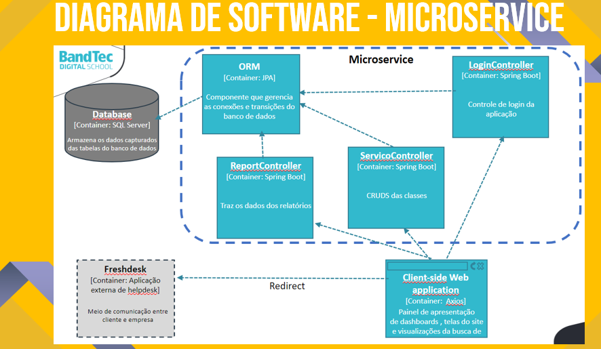

O diagrama de container, amplia o sistema de software e mostra os containers (aplicativos, armazenamentos de dados, microservices, etc.) que compõem esse sistema de software. As decisões de tecnologia também são uma parte fundamental desse diagrama.

O diagrama de componentes foi essencial para criar um sistema de software. foram usando um software de diagramação, e ajudaram a equipe a entender a estrutura de sistemas existentes e a criar sistemas novos em caso necessário.

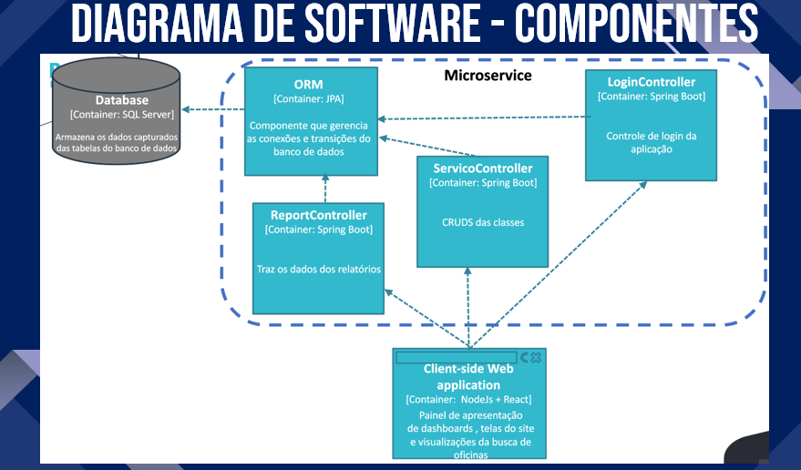

## DER

O Modelo Entidade-Relacionamento é composto por três conceitos: Entidade, Atributo e Relacionamento. Para representação destes conceitos, existe o Diagrama Entidade Relacionamento, é um diagrama que descreve as entidade e relacionamentos entre as entidades em um modelo de dados e realizamos de acordo com o nosso projeto

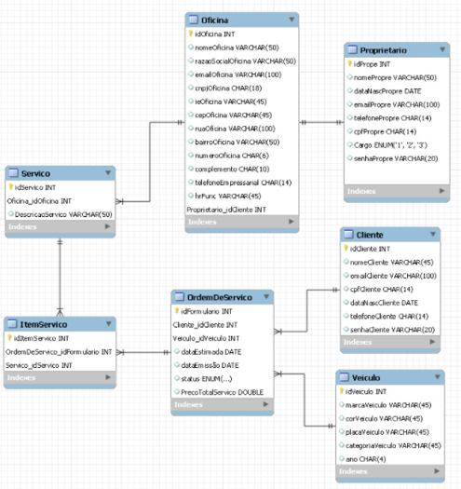

## DIAGRAMA DE CLASSE

Com objetivo principal a especificação dos componentes do software e como estes se interligam, do ponto de vista estrutural, ou seja, da sua estrutura, com os dados que será a representar as classes que serão realmente programadas, assim como os principais objetos ou a interação entre classes e objetos do sistema.

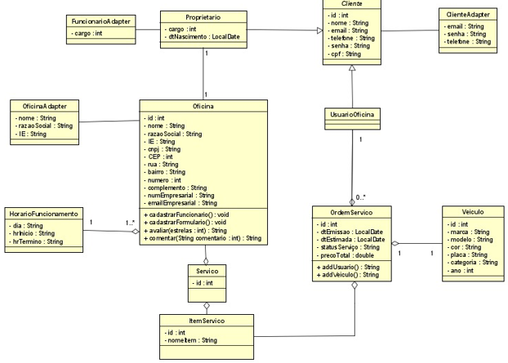

# Construção da plataforma

O Front-end é onde os usuários e proprietários da oficina, navegam na plataforma fazendo buscas de oficinas ou modernizando oficinas. O Front-end da nossa plataforma foi desenvolvido em Java, Javascript e react. O JavaScript é uma linguagem de programação leve e interpretada por diversos navegadores. O navegador recebe o código JavaScript em sua forma de texto original e executa o script a partir dele destacam-se: desenvolvimento web, desenvolvimento desktop e desenvolvimento do lado do servidor.” E o react ele é flexível e facilita a interface com outras bibliotecas e frameworks. Além disso, mesmo sendo uma bibioteca SPA, ele torna possível escrever aplicações que renderizam no servidor através do Next..

O Back-end é a parte do sistema que está por trás do Front-end, ou seja, é a plataforma e todo o desenvolvimento sistêmico que dá estrutura e apoio às ações que o usuário executa na plataforma. O Back-end do nosso sistema foi desenvolvido em Java – “Java é uma das linguagens de programação mais populares. É um descendente da linguagem de programação C e está muito relacionada com C++. Java, assim como C ++, incorpora o conceito de programação orientada a objetos, que permite a um programador definir um tipo de dados relacionado com seu conjunto de operações.”

O Banco de Dados SQL do Azure é um mecanismo de banco de dados de PaaS (plataforma como serviço) totalmente gerenciado que trata da maioria das funções de gerenciamento de banco de dados, como atualização, aplicação de patches, backups e monitoramento, sem nenhum envolvimento do usuário

# RESULTADO

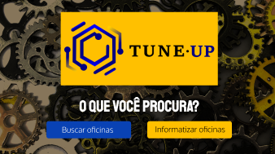

A plataforma foi constituída com uma verificação com dois perfis diferentes: Proprietário da oficina e clientes que precisam de serviço da oficina. Cada perfil tem funcionalidades distintas e o perfil é associado ao usuário do sistema, assim, um usuário com o perfil de Proprietário vai ter acesso ao Sistema EMS de como modernizar, e o cliente irá acessar uma página de como encontrar oficinas mais próximas, serviços que deseja e outras informações relacionadas as oficinas.

Em seguida as demais telas...

## **PERFIL MECÂNICO:**

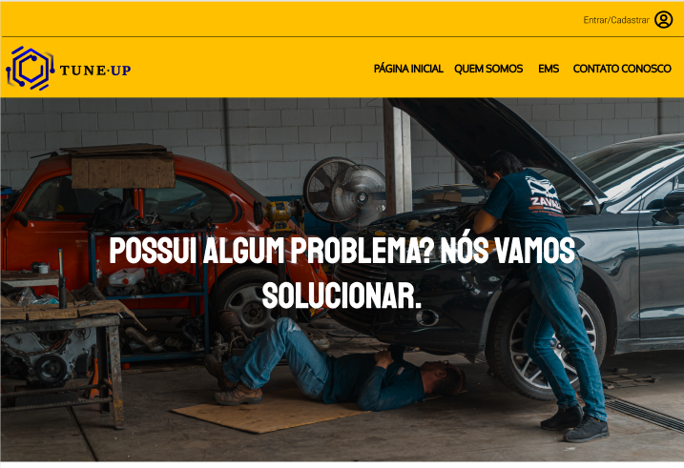

Assim que o mecânico clica para “Modernizar sua oficina”, ele é redirecionado para essa página, que seria a página inicial, aonde ele pode saber quem é a Tune-Up, como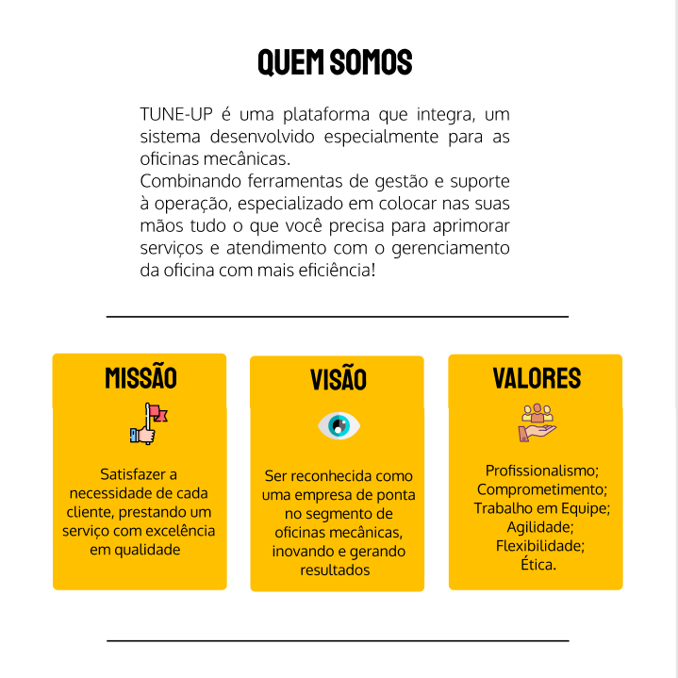 nós atuamos e nosso sistema a “EMS”, que visa auxiliar sua oficina mecânica de uma forma otimizada. Caso nosso cliente precise de alguma assistência, ele também pode entrar em contato conosco, para que possamos tirar todas as dúvidas pertinentes para ele.

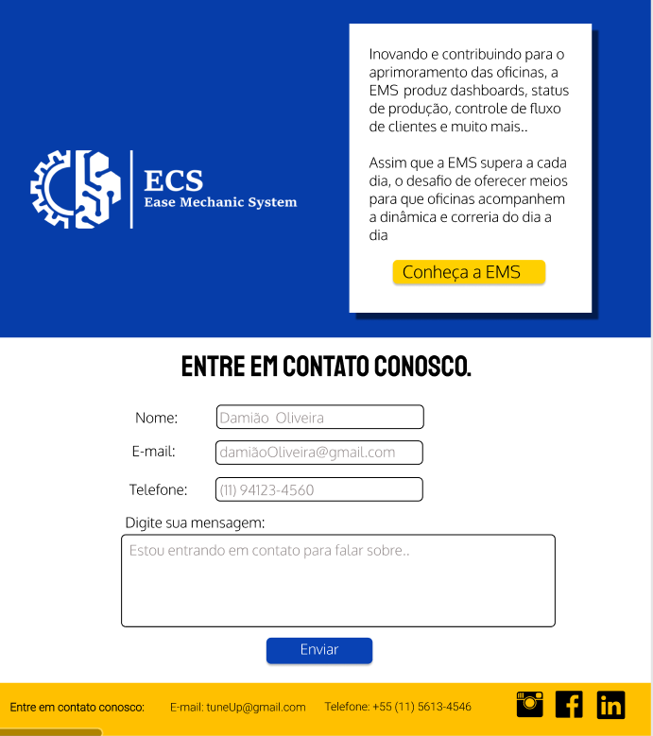

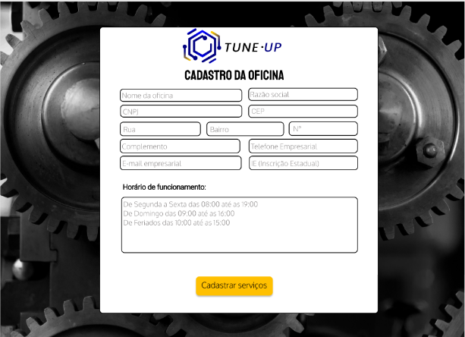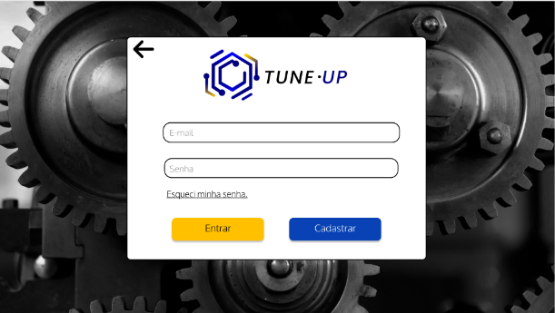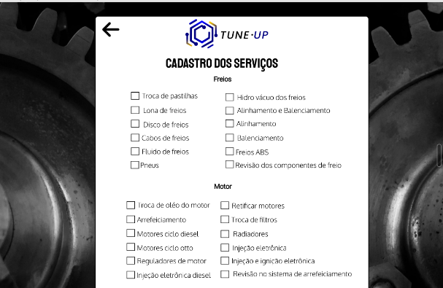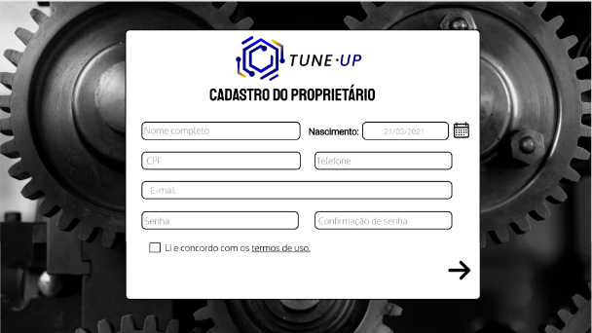 Quando você quer adquirir nosso sistema “EMS”, primeiramente você deve colocar os seus dados, sendo o dono da oficina, colocando seus dados pessoais. Com isso, você deve colocar agora os dados da sua oficina e seu horário de funcionamento, tendo um exemplo de como deve ser, pois vai fazer ser visualizado para outros usuários.

Quando você clica em “Cadastrar serviços”, você vai ser redirecionado para uma página que se encontra todos os serviços que você possui na sua oficina, para que possamos mostrar no seu perfil para outros usuários.

Logo em seguida, depois que você se cadastra para o nosso sistema, você faz seu login colocando o e-mail da oficina e sua senha.

Caso você não lembre de sua senha, você pode clicar em “Esqueci minha senha” para que possamos gerar uma nova senha para você.

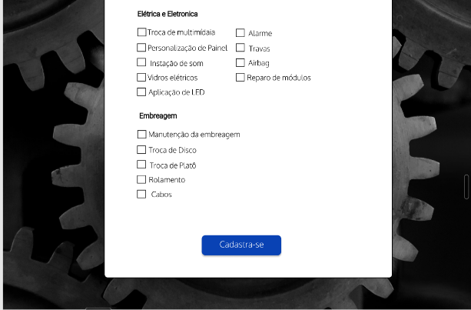Se cadastrando no nosso sistema, você pode modernizar sua oficina com nosso sistema, tendo seus funcionários, clientes e suas ordens de serviço a sua disposição, visando também, sua publicidade em poder ter contato direto com seu cliente.

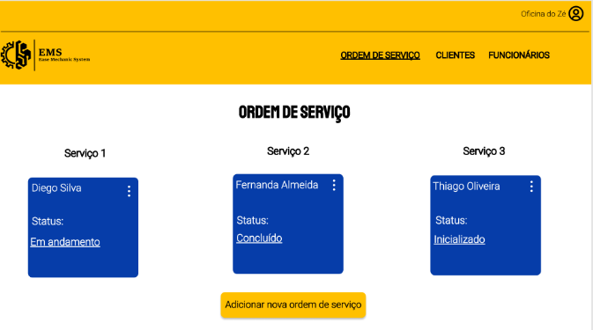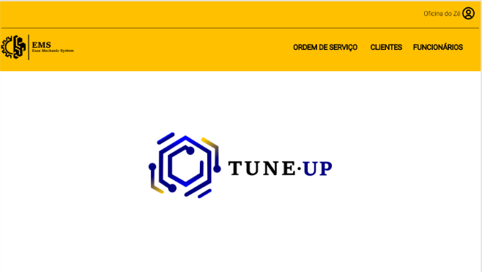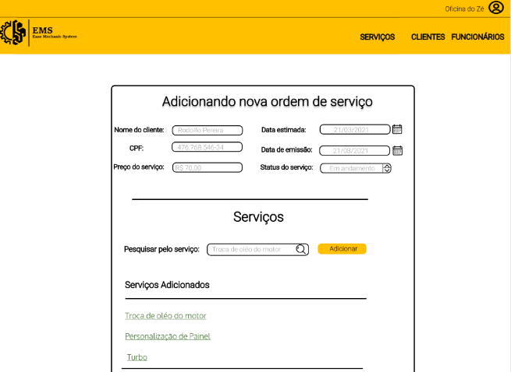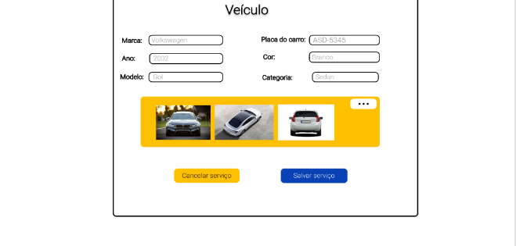Assim que você fazer o login no nosso sistema, você vai ter essa página simples e as abas que você consegue acessar.

Podendo visualizar suas ordens de serviço, você consegue ver qual o status dele e quem pertence a essa ordem de serviço, caso você quisesse adicionar uma nova ordem de serviço clique em “Adicionar nova ordem de serviço” e você vai ser redirecionado para uma nova página que poderá colocar os dados do cliente que você está atendendo no momento.

Pesquisando os serviços que você cadastrou antes quando quis obter nosso sistema, e você coloca os dados do veículo que você irá atender, tendo uma opção de colocar 5 fotos (frente, laterais, em cima e embaixo) para poder ver depois clicando no quadro azul.

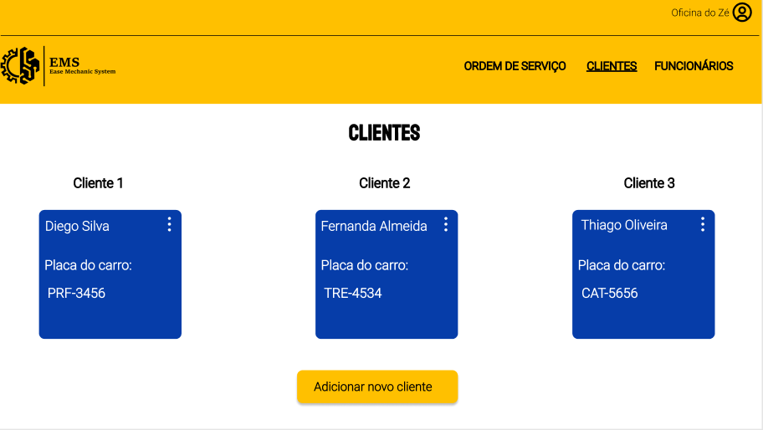 Aqui você consegue ver todos os seus clientes que você possui, com o nome e placa que esse cliente possui. Caso você queira cadastrar um novo cliente, é só você clicar em “Adicionar novo cliente” e você vai ser redirecionado para a página de cadastro de um novo cliente.

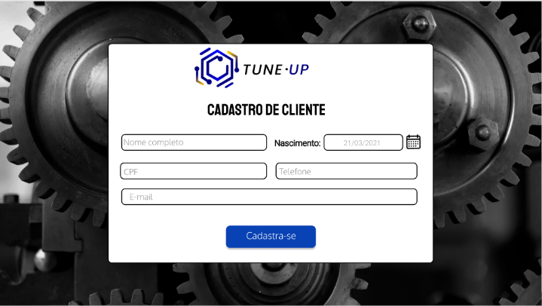Você também pode acessar a aba de funcionários, podendo ver todos os funcionários que a oficina possui, e caso você queira cadastrar um novo funcionário, você só precisa clicar em “Adicionar novo funcionário” e você vai ser redirecionado para uma nova tela para colocar os dados do seu novo funcionário.

Nessa tela, você também consegue colocar o nível de acesso desse funcionário na combo-box chamada “Cargo”, podendo limitar o acesso dele no sistema.

## **PERFIL USUÁRIO:**

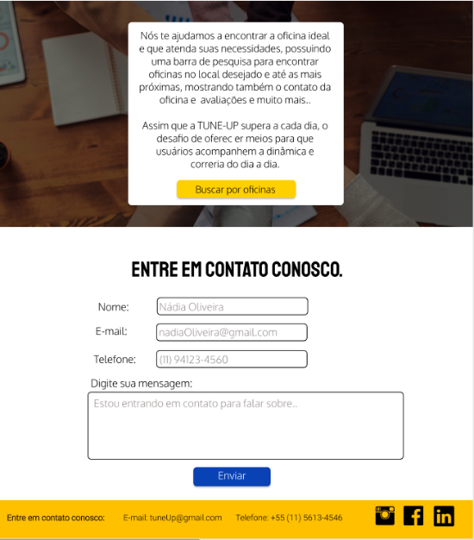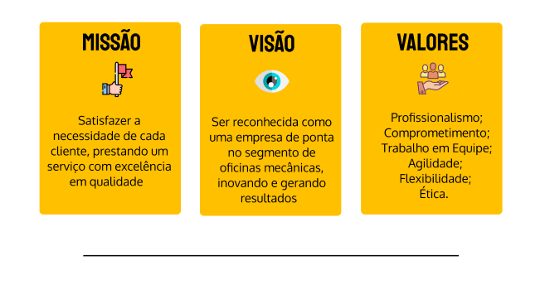Para o usuário que busca por alguma oficina ou ver o que as pessoas acham dela, ela vai entrar na nossa página inicial e poder conhecer também um pouco sobre nossa empresa e o que buscamos oferecer.

Caso você precise entrar em contato conosco, também oferecemos uma página para que você possa entrar em contato, assim como, nossas redes sociais e nosso canal de atendimento.

Deixamos para que você possa buscar as oficinas de uma forma visível, podendo escolher a maneira que você prefere fazê-lo sendo por CEP, Bairro e Estado.

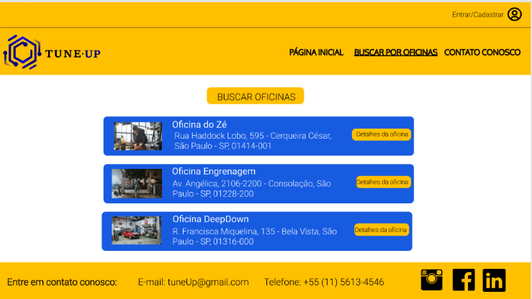Baseado na sua busca, algumas oficinas mais próximas irão aparecer para você, e caso você tenha digitado algo errado, é só você clicar em “Buscar oficinas” para que você possa digitar novamente uma oficina.

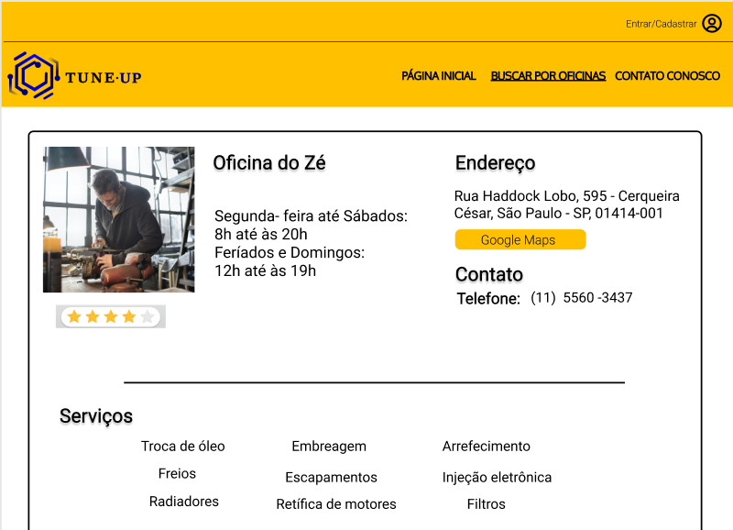Caso tenha alguma oficina que você tenha se interessado, vendo pelo seu nome e o endereço aonde ela se localiza, é só você clicar em “Detalhes da oficina” para que você consiga acessar o perfil da oficina que deseja.

Clicando no perfil que deseja ver, você consegue ver o nome da oficina daquela oficina, seu horário de funcionamento, seu endereço assim como a localização no Google Maps, caso você quisesse ver diretamente no seu computador e o meio de contatos deles.

Baseado na forma que o cliente foi tratado na oficina, ele poderá avaliar essa oficina com a nota que ele achar que a oficina merece.

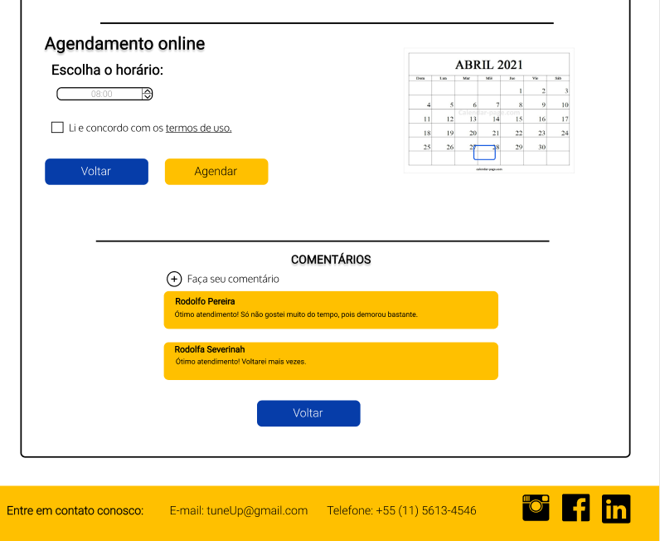Ele também tem a visualização de todos os serviços que aquela oficina faz, baseado no cadastro no nosso sistema.

Caso ele veja o serviço que ele precise, ele pode entrar em contato diretamente com ele pelo telefone empresarial ou pode fazer um agendamento online, assim ele escolhe a data e horário que ele preferir e clica em “Agendar”, caso seja um horário viável, o usuário irá saber pelo e-mail dele.

Também é viável você fazer comentários ou ler eles para poder falar o que achou do atendimento deles.

Para você conseguir fazer um agendamento online, você precisa ter um cadastro na nossa empresa, e caso você já tenha um cadastro, é só você fazer o login e fazer seu agendamento.

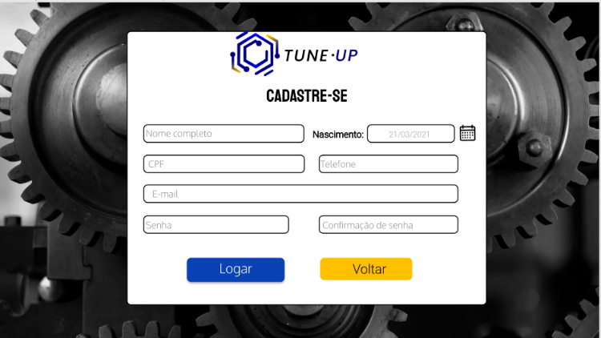

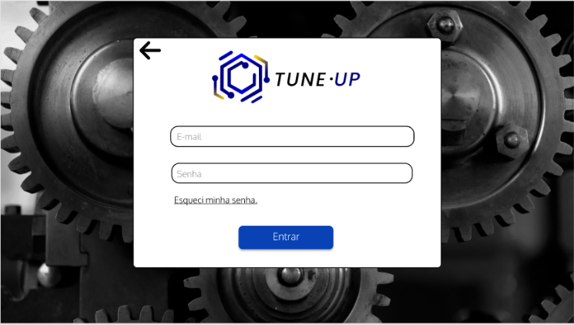

# CONCLUSÃO

Quem nunca estava com pressa e teve que se atrasar pois o cadastro da oficina era em papel? Quem nunca na questão do mecânico, teve tantos clientes no dia e o tamanho da oficina não suportou tendo que os clientes deixarem o carro na calçada? Quem nunca na questão do mecânico, se perdeu no meio de tantas anotações em papel em lista de agendamento, cadastro e devedores?

Você já imaginou a quantidade de papel consumida diariamente para cada tarefa seja cadastro, agendamento, lista de devedores, gestão financeira e a quantidade de tempo que o cliente perdia ou surpresas? Você já imaginou o custo disso? E quantas árvores são arrancadas da natureza para a produção de todo esse volume de papel? Quantos clientes voltaria pela experiência?

O nosso sistema: EMS – Ease Mechanic System, foi idealizado e desenvolvido motivado por todos esses aspectos: Social, Ambiental e Agilidade. Ele tem o objetivo de reduzir o consumo de papel, eficiência com contato com o cliente, entrega com agilidade e modernizar a oficina.

Já a plataforma: Tune Up, foi idealizado para quem busca uma oficina em qualquer lugar que desejar e que possa estar confiante na escolha da oficina e o serviço, então realizando o agendamento do serviço na oficina desejada na própria plataforma

Nós, autores do projeto, além de todos os desafios inerentes a concepção, desenvolvimento e implantação da plataforma e sistema, também tivemos a oportunidade de vivenciar e desenvolver as seguintes competências / habilidades:

* nova forma de comunicação por conta da pandemia;
* empatia e resiliência, se colocando no lugar do outro;
* Foco e disciplina, foi muito difícil, mas caso não tivéssemos desenvolvido essa habilidade, o projeto não seria o mesmo que estamos proporcionando e entregando.;